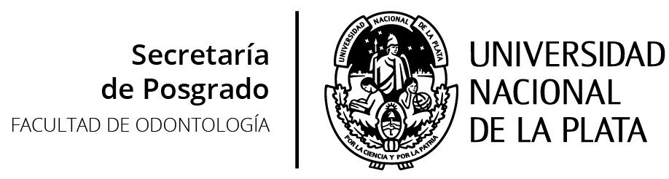

ANÁLISIS DE LOS DISMETABOLISMOS DE LOS GLÚCIDOS Y DE LA COAGULACIÓN EN RELACIÓN AL PACIENTE ODONTOLÓGICO

PLAN 1994
Carga Horaria: 30
Desarrollo Curricular: Trimestral.
Carga Horaria Semanal: 3 Horas.

OBJETIVOS:

- Profundizar sobre la prescripción farmacológica a pacientes con problemas de coagulación y diabéticos, con sus inhibiciones y complicaciones.
- Desarrollar criterios de decisión para el trabajo interdisciplinario con otros profesionales de la salud.

CONTENIDOS:

Metabolismo de los glúcidos – Dismetabolismmo – Tratamiento Farmacológico:

Dopaje normal de glucosa en sangre: glucemia y dopaje normal de glucosa en orina: glucosuria.
Rol de páncreas. Hormona Insulina: mecanismo de acción.
Diabetes tipo uno: insulino dependiente. Diabetes tipo dos no insulina dependiente. Resistencia a la insulina.
Shock hipoglucémico e hiperglucémico: causas y características.
Insulina como medicamento. Antiglucemiantes orales: mecanismo de acción. Biodisponibilidad de ambos. Indicaciones y contraindicaciones. Dosificación y tiempo de administración.
Comportamiento del odontólogo ante un paciente diabético. Relación con el médico de cabecera.

Alteraciones de la coagulación sanguínea

Coagulación. Factores de la coagulación.
Coagulograma. Composición. Drogas que intervienen en la aceleración o el retardo la coagulación. Distintos casos clínicos que reciben medicamentos que alteran el proceso de coagulación: Heparina – warfarina – ácido acetilsalisílico – enfermedades que están relacionadas con la coagulación sanguínea. Hemorragia en el consultorio dental.
Hemostasia: métodos.
Medicamentos que podrían llegar a utilizarse: cómo y cuándo. Indicaciones y contraindicaciones. Recetas.

METODOLOGÍA:

El curso se organiza en clases semanales de tres horas reloj, siendo la duración total del curso 30 horas. Se implementan dinámicas de seminarios, demostraciones y prácticas mediante la mostración de muestras de medicamentos y la elaboración de grillas, se da un espacio para el desarrollo, explicación y aclaración de dudas respecto a las particularidades conceptuales del tema a tratar. Se llevan a cabo actividades prácticas con diferentes estrategias pedagógico-didácticas: realización de trabajos monográficos, elaboración y resolución de hipotéticos casos clínicos que requieran evaluar los distintos tratamientos con fármacos y su administración, fomentando la realización de grupos de discusión. La elección de una u otra estrategia metodológica dependerá de los contenidos a trabajar y los objetivos de aprendizaje propuestos.

BIBLIOGRAFÍA:

- Bascones Martínez A. Tratado de odontología. Ed. Smithkline Beachman. 1998.
- Goodman, M. y Gilman, A.: Bases Farmacológicas de la Terapéutica. Ed. Médica Panamericana, Buenos Aires, 1997.
- Lorenzo, P. Velásquez. Farmacología Básica y Clínica, 18ª edición, Ed. Médica Panamericana. Buenos Aires, 2008.

EVALUACIÓN:

La evaluación es continua, acumulativa e integral. Se desarrollan pruebas escritas no estructuradas que apuntan al desarrollo de un tema, de manera tal que el alumno pueda dar cuenta de la elaboración e integración de las diversas temáticas. Las mismas se complementan con pruebas estructuradas que apuntan a la fijación e identificación de conceptos considerados básicos, y con observación y registro del docente acerca del desempeño de los alumnos, la corrección puntual de los trabajos solicitados y una nota conceptual referente a la participación. Así, se implementan evaluaciones diarias, parciales y una integradora al finalizar la cursada, que determina la aprobación del curso, por promoción sin examen final.
Los requisitos de aprobación se rigen por la normativa vigente en la FOLP.

